ワークシート
年 組 番
名
前
紙を加工する ―じゃばら折り―

『美術資料』 P.84・85 紙でつくる

一枚の紙を交互に折って、じゃばら折りの立体をつくってみましょう。紙を折ってできた起伏が、光の加減による美しいグラデーションを生み出します。
１．別紙のシートをもとに、じゃばら折りを折ってみましょう。

２．じゃばら折りのつくり方と構造を知りましょう。
① 長細い紙を用意し、二つ折りにする。 | 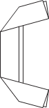  ② 上の図を参考に、２か所に折り目を  つける。 | 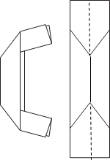  ③ 紙を開き山折り、谷折りの方向を確認する。  これが立体の一列分の型紙となる。
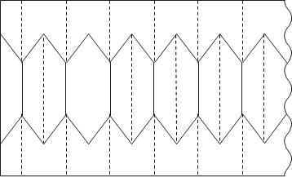  ④ 型紙をもとに展開図を描く。鉛筆の線は、折る前  に消しておくときれいに仕上がる。鉄筆などで、  あらかじめ折り線をつけておく。 | 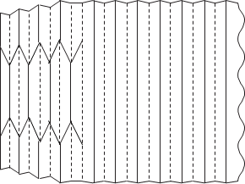  ⑤ ②でつけた折り目にしたがって、  上下の谷折り線を繰り返し折っていく。 | 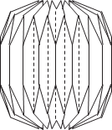  ⑥ すべて折ったら、両端を接着する。上下の  開口部は、糸などを通してしぼるとよい。  ※球体にする場合は、用紙が複数枚必要に  なることがあります。

３．実践してみましょう。（画用紙などに、つくりやすい大きさにコピーしてお使いください）

型紙 型紙をもとに展開図を描きましょう。じゃばらは好きな長さに設定しましょう。

ワークシート
紙を加工する ―じゃばら折り― （別紙１）
『美術資料』 P.84・85 紙でつくる
山折り
谷折り
【基本編】このシートはつくりやすい大きさにコピーしてご利用ください。
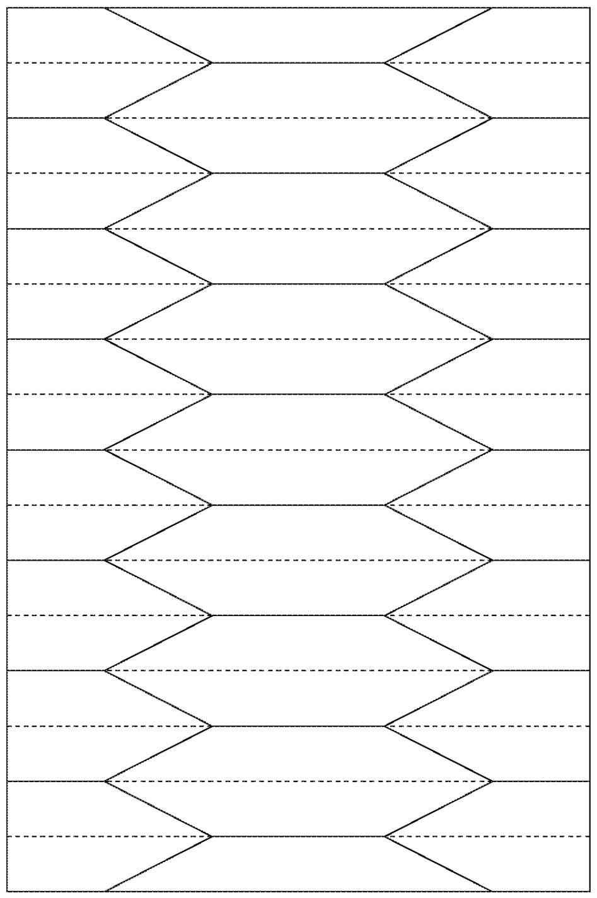
ワークシート
紙を加工する ―じゃばら折り― （別紙２）
『美術資料』 P.84・85 紙でつくる
山折り
谷折り
【応用編】このシートはつくりやすい大きさにコピーしてご利用ください。

